Como funciona o OA “Isometria”
- Na tela inicial é introduzido o contexto das atividades que serão desenvolvidas. Para avançar para a próxima tela é necessário clicar sobre um dos botões indicados por , , .
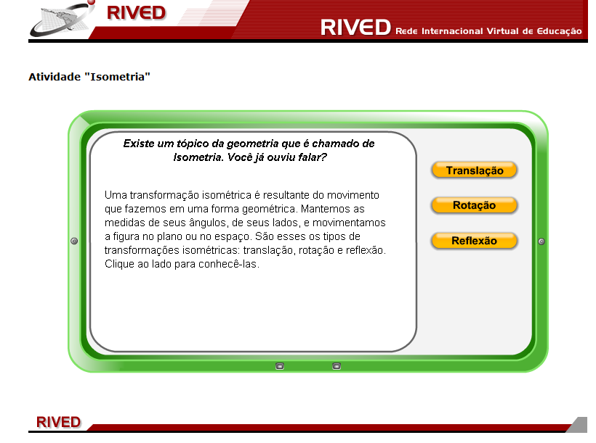

- Clicando sobre a seguinte imagem é exibida:
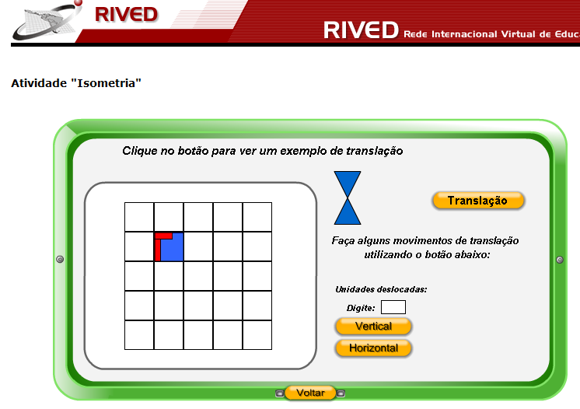

- Clicando novamente sobre o botão , uma pequena animação demonstra o que é o movimento de translação.
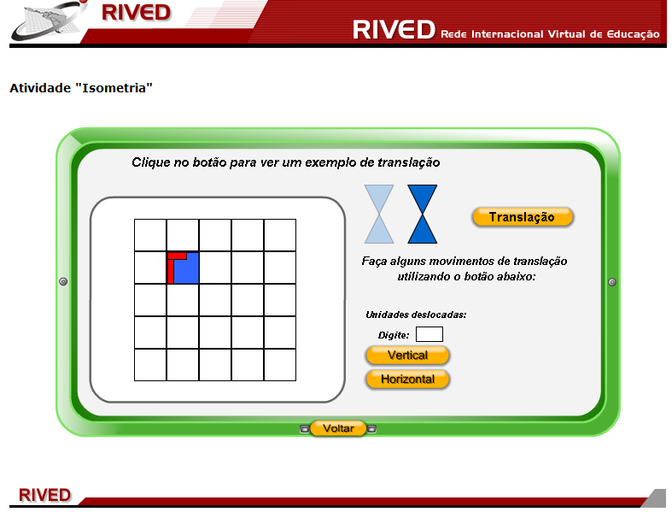

- No espaço indicado por , o usuário deve digitar quantas unidades a imagem sobre a grade deve ser deslocada, clicando logo após sobre um dos botões ou , para indicar a direção e iniciar o movimento. Para retornar a tela inicial basta clicar sobre o botão indicado por .
É interessante observar que para valores positivos a translação é para cima se a direção for vertical ou para a direita se a direção for horizontal. Da mesma forma, para valores negativos a translação é para baixo se for na vertical e para a esquerda se for na horizontal.
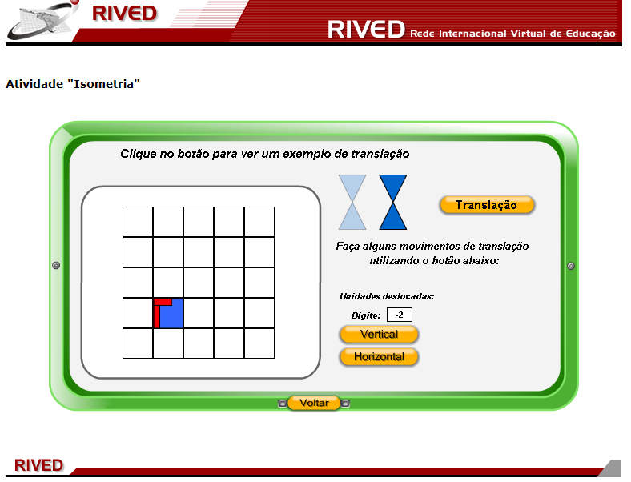

- Clicando sobre a seguinte imagem é exibida:
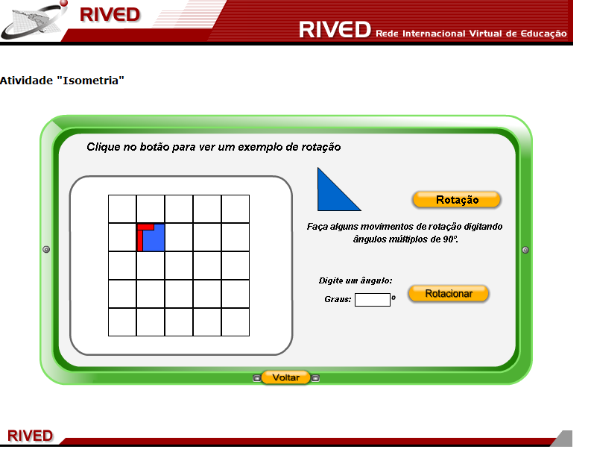

- Clicando novamente sobre o botão, uma pequena animação demonstra o que é o movimento de rotação.
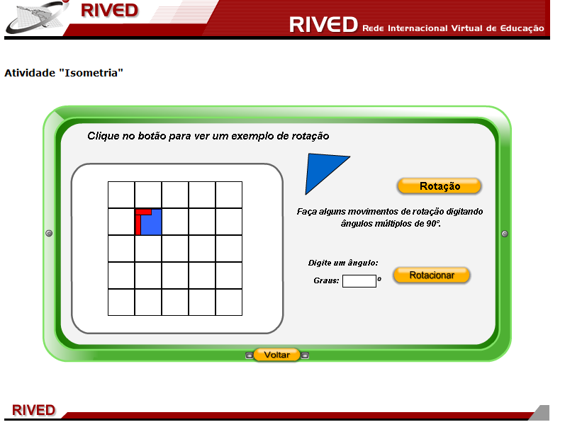

- No espaço indicado por , o usuário deve digitar quantos graus a imagem sobre a grade deve ser rotacionada, clicando logo após o botão  para iniciar o movimento. Para retornar a tela inicial basta clicar sobre o botão indicado por .
É interessante observar que para valores positivos a rotação é no sentido horário, enquanto que para valores negativos a rotação é no sentido anti-horário.
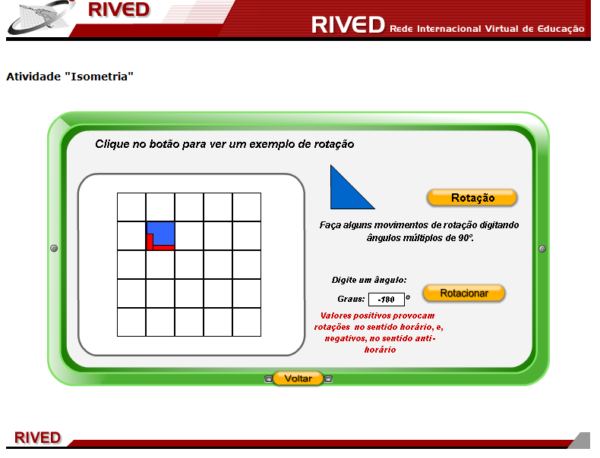

- Clicando sobre a seguinte imagem é exibida:
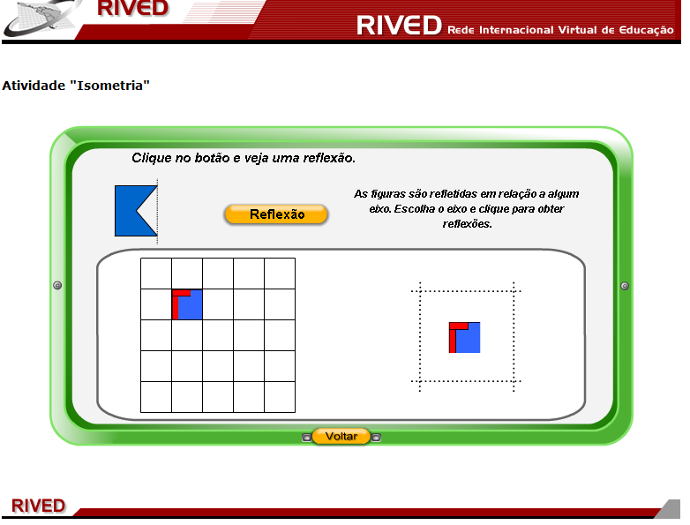

- Clicando novamente sobre o botão, uma pequena animação demonstra o que é o movimento de reflexão.
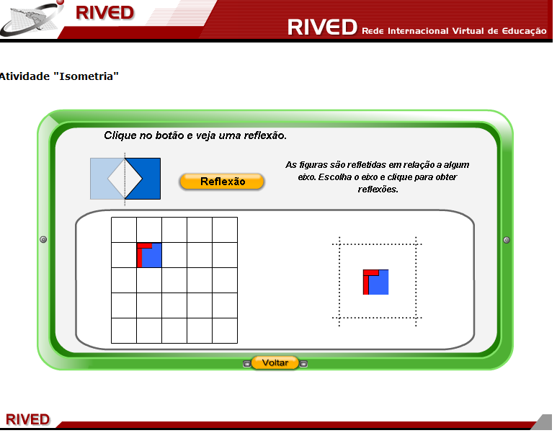

- As linhas pontilhadas constituem os eixos da figura. Clicando sobre um dos eixos a figura realiza reflexão em torno deste. Para retornar a tela inicial basta clicar sobre o botão indicado por .
